Презентация на тему:

«МИР ЗДОРОВОГО ПИТАНИЯ»

1-3 классов МАОУ ООШ п. Мельниково Зеленоградского района

Топ 15 овощей, которые нужно есть регулярно
Питание человека — это его жизнь. От того, что мы едим зависит наше здоровье. Без свежих овощей невозможно сбалансированное здоровое питание человека.
Овощи питательны, являются ценным источником витаминов, минеральных веществ, органических кислот и углеводов, пищевых волокон, витаминов. Они богаты кальцием, магнием, железом и витаминами А, С, Е, К и группы В, фолиевой кислотой, клетчаткой, пектиновыми веществами и эфирными маслами. Овощи играют важную роль в функционировании желудочно-кишечного тракта,

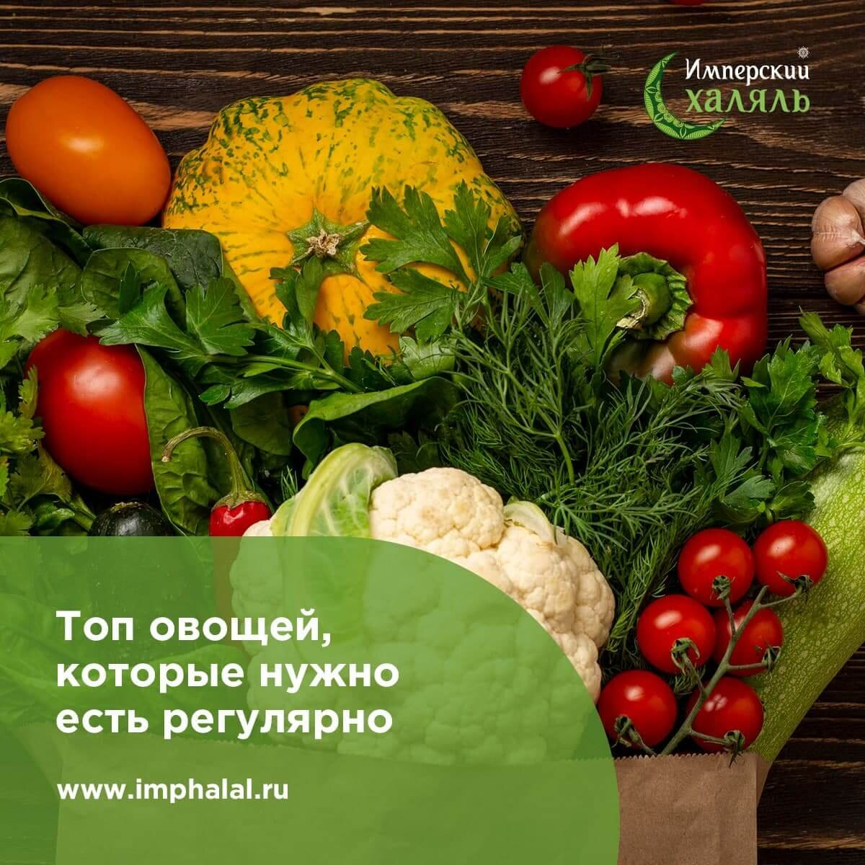

являясь поставщиком пищевых волокон.
То, что овощи полезные – звучит как прописная истина, которую все слышат с детства. Но тогда это воспринималось как хитрая уловка взрослых, придумывающих отговорки, чтобы ребенку не давать конфет. С годами, когда в отношении еды приходит осознанность и начинаешь выбирать не только то, что вкусно и проще приготовить, а то, что принесет пользу – отношение к овощам резко меняется.
Особенно ярко это проявляется, когда почувствуешь разницу в поведении организма после проглоченной на бегу пачки чипсов и после съеденного овощного салата.
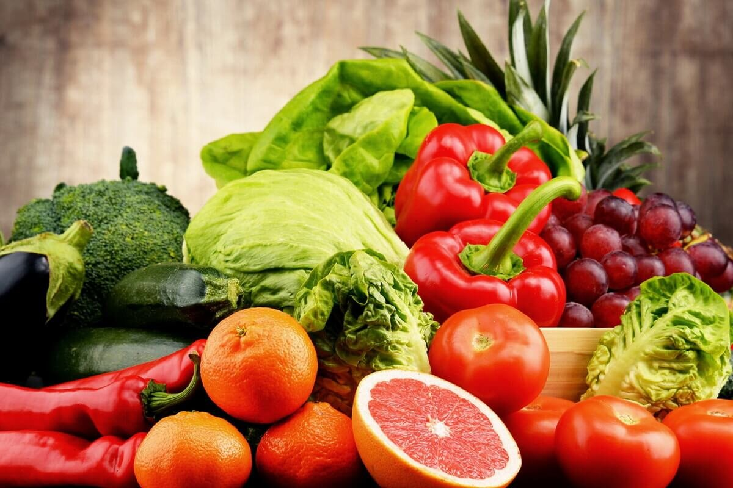

Как влияют овощи на наш организм

1. От болезней защищают
Ученые провели не одно исследование в поисках связи между рационом человека и его здоровьем. И уже доказана польза овощей, которые оказываются на нашем столе, да и от фруктов, только благотворное влияние на организм.
Так, например, цитрусовые укрепляют стенки сосудов, делают их эластичными. Кабачки, баклажаны, свекла снижают артериальное давление. Последняя еще не дает стареть клеткам печени. Яблоки выводят вредный холестерин.
Полезные свойства овощей поражают. У каждого растения их целый букет.
А еще, исследователи сделали заключение, что если ежедневно, хотя бы в один прием пищи добавлять порцию овощей, на 30 % уменьшается риск заболевания рака.
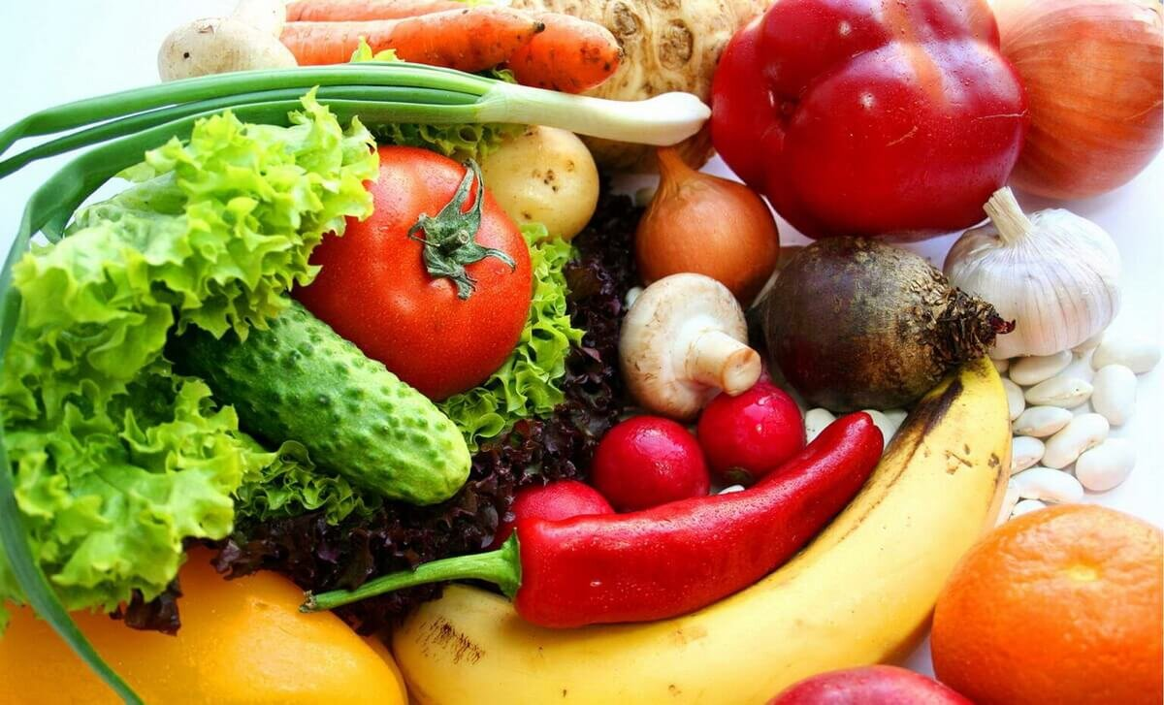

2. Настроение поднимают
Те же научные исследования обнаружили, что люди, в ежедневном рационе которых, перевес на стороне овощей и фруктов, не страдают депрессиями. У них больше вырабатывается серотонина, называемого гормоном счастья. Этому способствуют антиоксиданты, селен, фолиевая кислота – вещества, в достаточном количестве содержащиеся в плодах.
К природным «антидепрессантам» можно отнести:
- шпинат;
- бананы;
- салат ромэн;
- фасоль;
- цитрусовые.
Исследователи провели эксперимент, сравнивая уровень психологической стрессоустойчивости у тех, кто ест сырые овощи и фрукты с теми, кто употребляет их в вареном виде. Оказалось, что у «сыроедов» он выше.
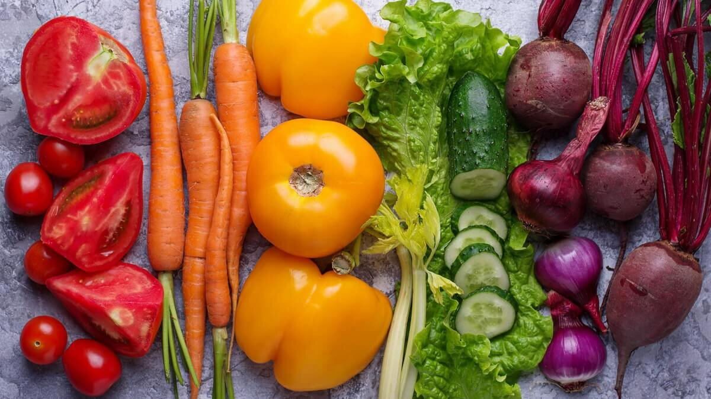

3. Питают мозг
Вещества, содержащиеся в сезонных абрикосах, яблоках, грушах, моркови, свекле, капусте, шпинате насыщают мозг кислородом, препятствуют старению клеток.
Эти плоды просто обязаны кушать пожилые люди и работники умственного труда. Они помогают мозгу без потерь справиться с напряжением. Благодаря правильному питанию мозг вовремя получает:
- железо;
- лютеолин;
- витамины группы В;
- фолиевую кислоту.
И тогда можно забыть о воспалительных процессах, развитии атеросклероза, болезни Альцгеймера.
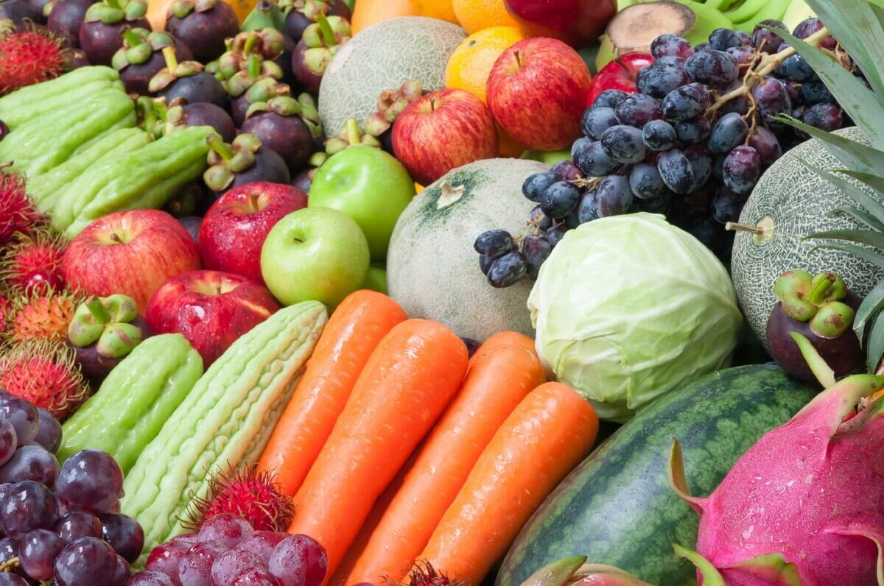

4. Улучшают зрение
Самый главный овощ для глаз – морковь. Это знают все. Но она далеко не единственная кто защищает глаза от различных заболеваний:
- тыква;
- помидоры;
- болгарский перец;
- капуста;
- авокадо;
- шпинат.
Все эти овощи борются с катарактой, дегенерацией сетчатки, защищают ее от поражения, способствуют оздоровлению глаз.
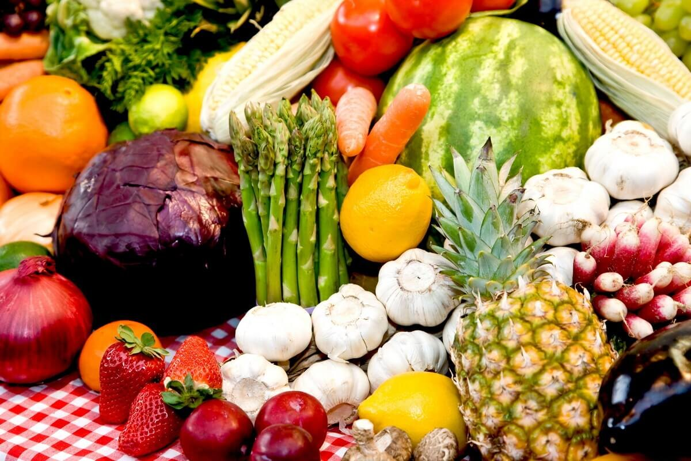

5. Доставляют витамины
Никакой синтетический аналог не способен заменить полезные вещества натуральных овощей. Они и усваиваются лучше, и эффект дают сильнее, да и просто вкуснее.
Ведь съесть, например, «краюшку» сочного спелого арбуза намного приятнее, чем проглотить желатиновую капсулу биодобавки.
Чтобы польза овощей была максимальная, важно есть только зрелые плоды. И стараться кушать их сырыми или тушеным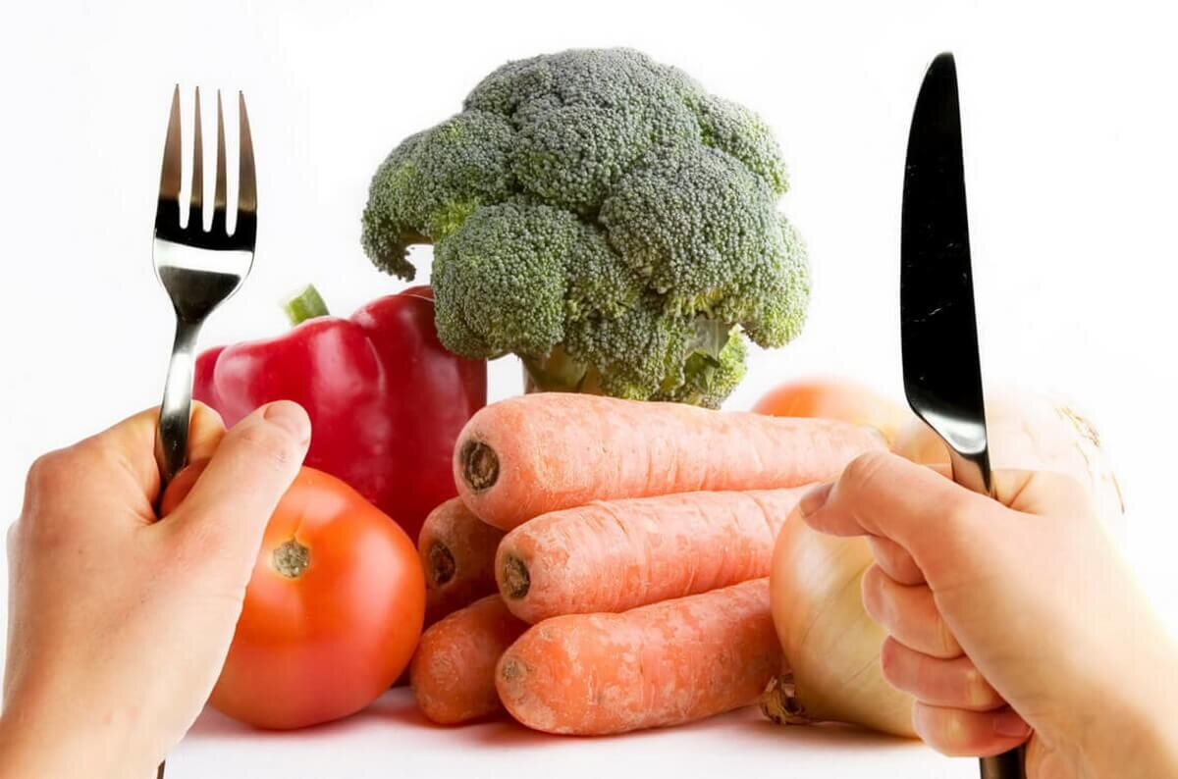и, чтобы уменьшить их разрушение под действием тепла витаминов.

6. Способствуют похудению
Обилие клетчатки, которой богаты овощи и фрукты, делает их фаворитами диет для снижения веса.
Растительная клетчатка, как щетка чистит кишечник, стимулируя выброс токсинов и шлаков. При этом активизируется обмен веществ, плюс организм получает малокалорийную пищу и, как следствие, тратятся запасы подкожного жира, многолетние отложения. Фигура приобретает такую желанную стройность и подтянутость, а ненавистные килограммы уходят.
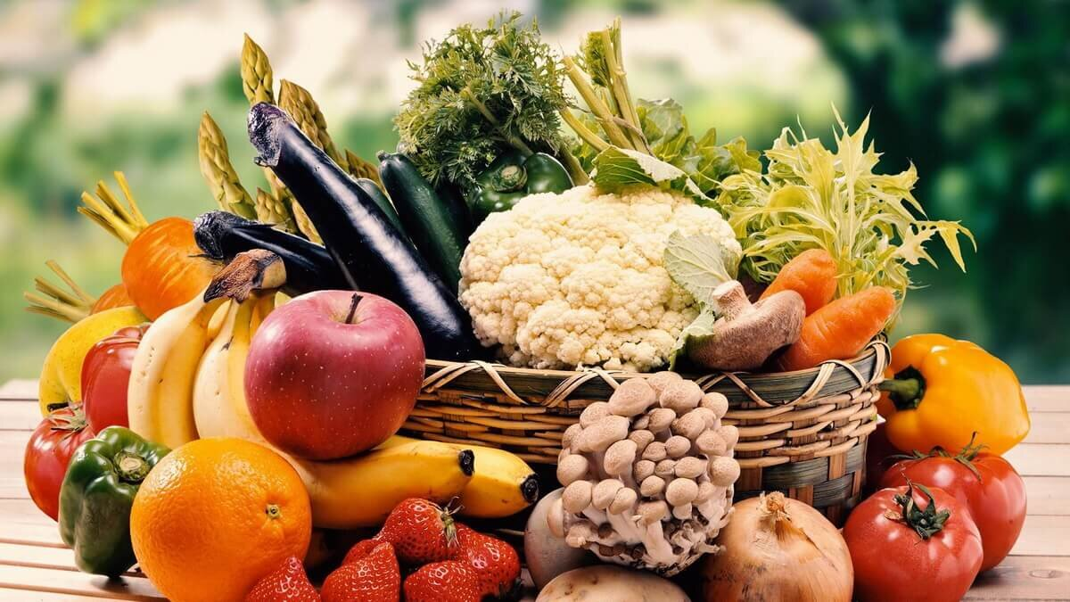

7. Продлевают молодость
Не зря народные сказители придумывали истории о молодильных яблочках. Видимо еще в давние времена заметили способности овощей и фруктов делать кожу светлее, подтянутее, румянее.
И на это способны не только яблоки, а практически все овощи, особенно зелень – кладезь антиоксидантов. Именно эти вещества замедляют старение клеток, препятствуя процессам окисления, из-за которого собственно все проблемы и возникают.
Овощи и фрукты дают нужную влагу, напитывая организм на клеточном уровне изнутри. Кожа приобретает упругость, сияние и молодость.

Самые полезные овощи

Шпинат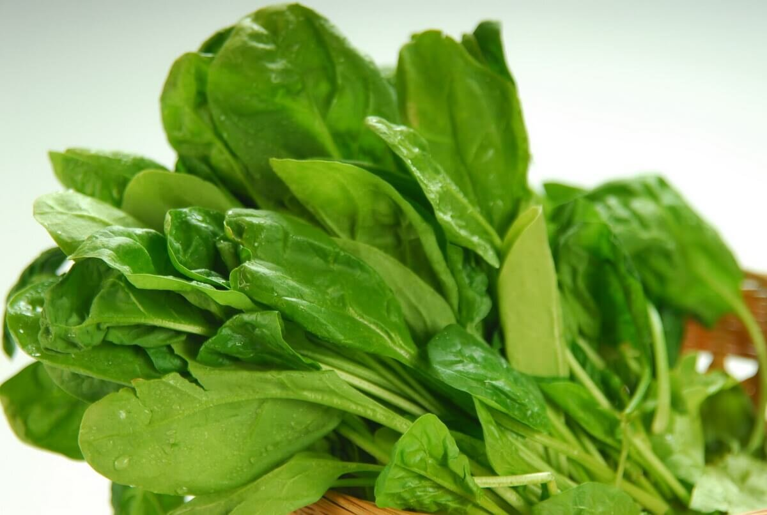
Не смотрите, что внешне – это трава, зеленые листья. По классификации – это овощ. И очень непростой, потому что более полезного невозможно представить. В нем огромное количество витаминов и микроэлементов.
Интересно, что есть его можно и в сыром и в термически обработанном виде.
Шпинат – отличная основа для смузи и зеленых коктейлей. Идеальная добавка к овощному салату. Он придает блюду питательность, сытность при общем низком количестве калорий.
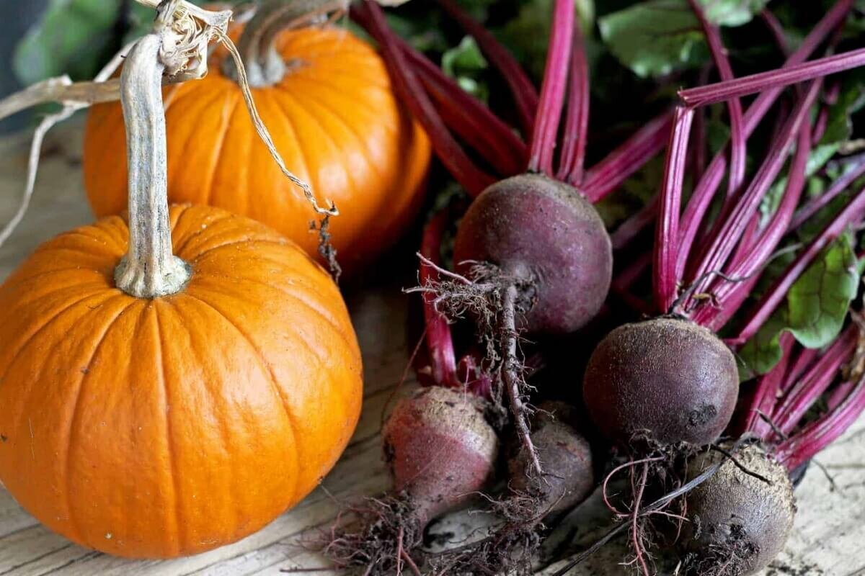

Тыква
Ее еще называют королевой овощей. Она легко усваивается, хорошо очищая кишечник, питая сердечную мышцу. Вкусная и в сыром виде как компонент салатов, смузи, так и в переработанном.
Из тыквы готовят основные блюда и десерты. Это может быть суп, запеканка, рагу, каша, пирог. Она гармонично сочетается и с пряно-соленой, и со сливочно-сладкой вкусовой гаммой.

Свекла
Народные целители советуют – сочная яркая свекла должна получить постоянную прописку на вашем столе. Тем более, что в наших условиях сделать это совсем не сложно. Наш местный корнеплод – лучший овощной представитель, который не только полезен, но и очень вкусен. Из сырого получается прекрасный сок – настоящее лекарство от повышенного давления и проблем с желудком. А салат из свежего буряка называют «теркой», так лихо он чистит кишечник.
Готовят свеклу по-всякому – как самостоятельное блюдо или добавка к многокомпонентным угощениям.
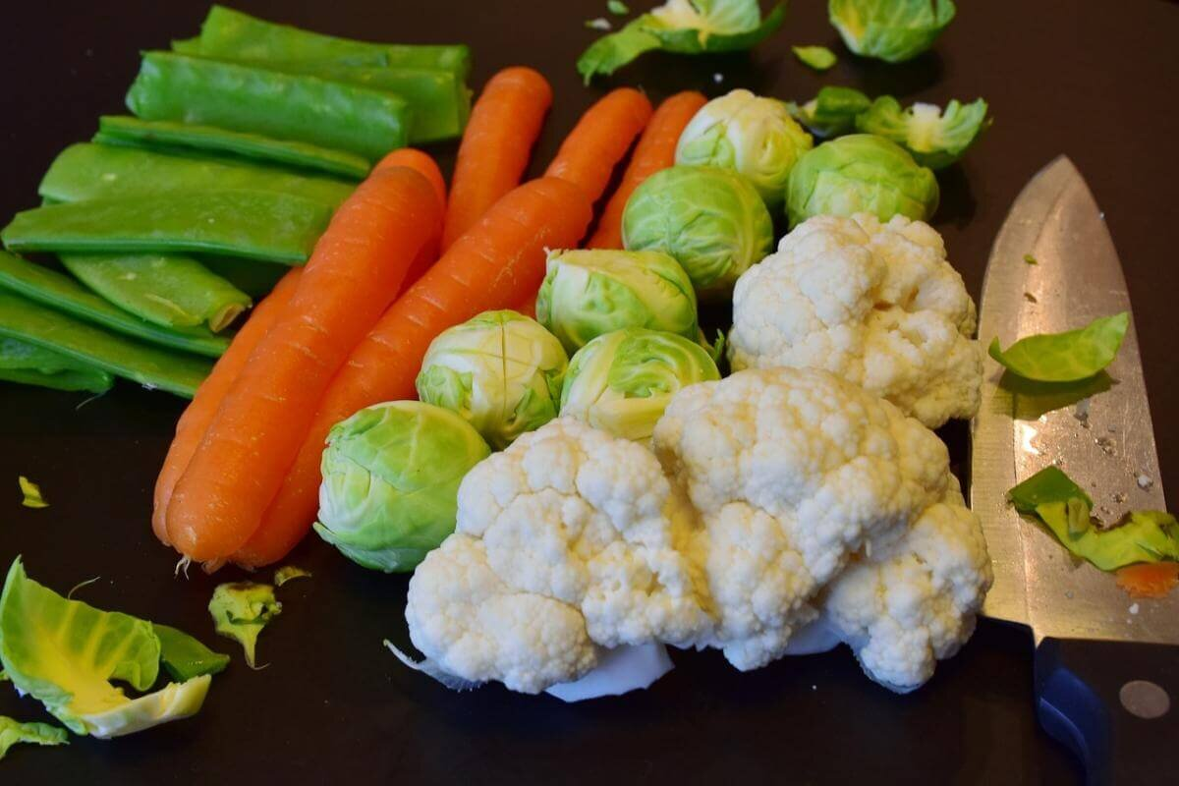

Морковь
Как уже было сказано – это овощ для глаз. Но оказывается не только. Морковь – отличное желчегонное средство и активатор иммунной системы, заставляющий ее работать в полную силу.
Прекрасный вариант перекуса не чипсы или сухарики, а парочка хрустящих морковок. И сытно, и полезно, да еще и вкусно. А для утреннего приема пищи заведите за правило съедать салат молодости из натертого яблока и моркови. Если мало сладости можете добавить пару капель меда, а если надо увеличить сытность, прибавьте несколько орешков. Потрясающее по вкусности блюдо.

Цветная капуста
Этот овощ обладает удивительными свойствами. Он не только питает, насыщает, но и лечит. Выводит вредный холестерин, усмиряет разыгравшийся гастрит, стенки сосудов делает крепче. В нем целый спектр полезных элементов и витаминов.
Едят цветную капусту и в сыром, и в вареном виде. Из нее готовят салаты, запеканки, супы и даже пиццу, когда в основу коржа берут тесто на основе соцветий капусты.

Брокколи
Этот вид капусты в организме устраивает заслон вирусам и инфекциям. Те, кто плохо знаком с вкусом зеленого овоща, рекомендуем начать с супов, добавляя брокколи в конце варки, чтобы максимально сохранить питательные вещества.
Можно добавить эту капусту и в сыром виде в салат, предварительно измельчив – так будет вкуснее.
Готовят из брокколи всевозможные салаты, запеканки, супы, а также используют в виде гарнира к мясу.

Белокочанная капуста
Самые полезные овощи не обязательно должны быть дорогими и недоступными. Яркий пример – капуста. Источник витамина U, который наш организм больше ниоткуда получить не может.
Хороша и в сыром, и в вареном виде. Перечислить все блюда, которые можно приготовить из капусты, невозможно из-за их большого количества. Это и разнообразные салаты, супы, знаменитый украинский борщ, голубцы, запеканки и прочее.
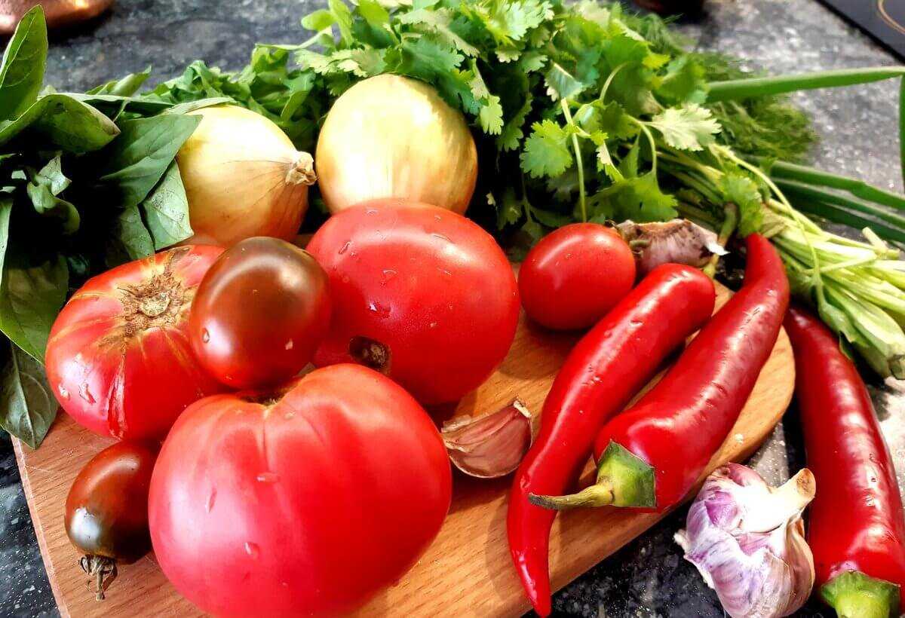

Помидоры
За этот овощ агитировать не надо. Его любят многие. Плюс он часто используется, как основа для соусов, соте, овощных рагу и запеканок. Здесь скорее надо сказать о правильном употреблении.
Диетологи говорят о невозможности сочетать в одном блюде огурцы и помидоры (так, как привычно большинству), поскольку они нейтрализуют друг друга и сводят на нет полезность каждого.
А еще мало кто знает, что в помидорах много ликопина – это мощный антиоксидант, благотворно влияющий на сердце. Но наш организм не может перерабатывать его в больших количествах. Суточная норма для него – 22 мг/день. Значит не стоит злоупотреблять томатами, а учитывать, если вы их едите в кетчупе, салате, соусе, пицце и прочем.

Лук
Многие отказываются от этого овоща, боясь запаха. Напрасно. Его польза настолько велика, что можно смириться с некоторыми неудобствами. Тем более, что если все будут есть лук, то запах ощущаться не будет.
Позвольте своему организму напитаться природным афродизиаком, укрепить иммунитет, защититься от гриппа и провести профилактику от онкологии. Да, на все это способен лук.
Ешьте его сырым, добавляйте в салаты, тушеные рагу, пиццу, супы – везде он будет к месту и только обогатит вкусовой букет кушанья.
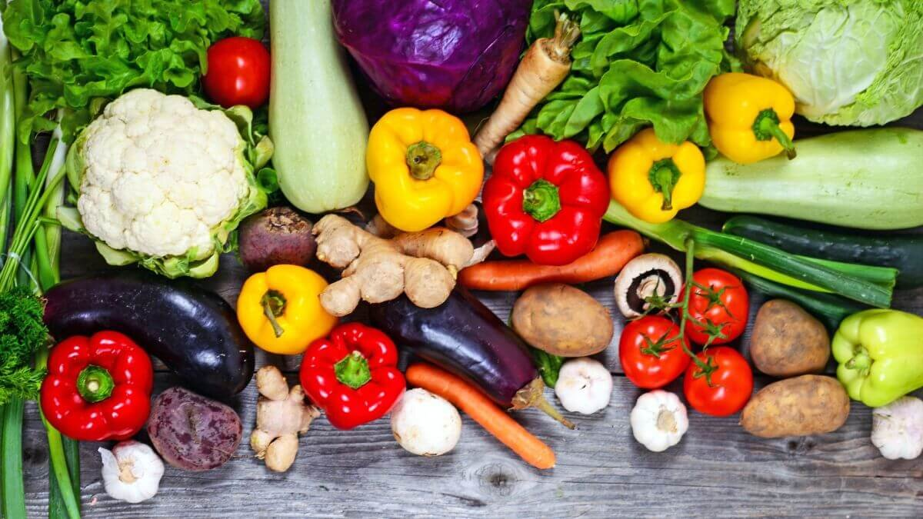

Чеснок
Природный антибиотик, целебные свойства которого общеизвестны. Он укрепляет иммунитет, сражаясь с вирусами, микробами и грибками.
А еще чеснок – настоящее украшение любого блюда. Без него невозможно представить колбасу, буженину, ароматный соус, аджику, харчо, плов и множество других блюд.

Редис
Мало кто знает, что весенняя редиска не только источник витаминов после зимы, но и активная клетчатка. Она мягко чистит организм, облегчая проблемы с суставами.
Едят ее исключительно сырой, нарезая или натирая на терке для салатов.
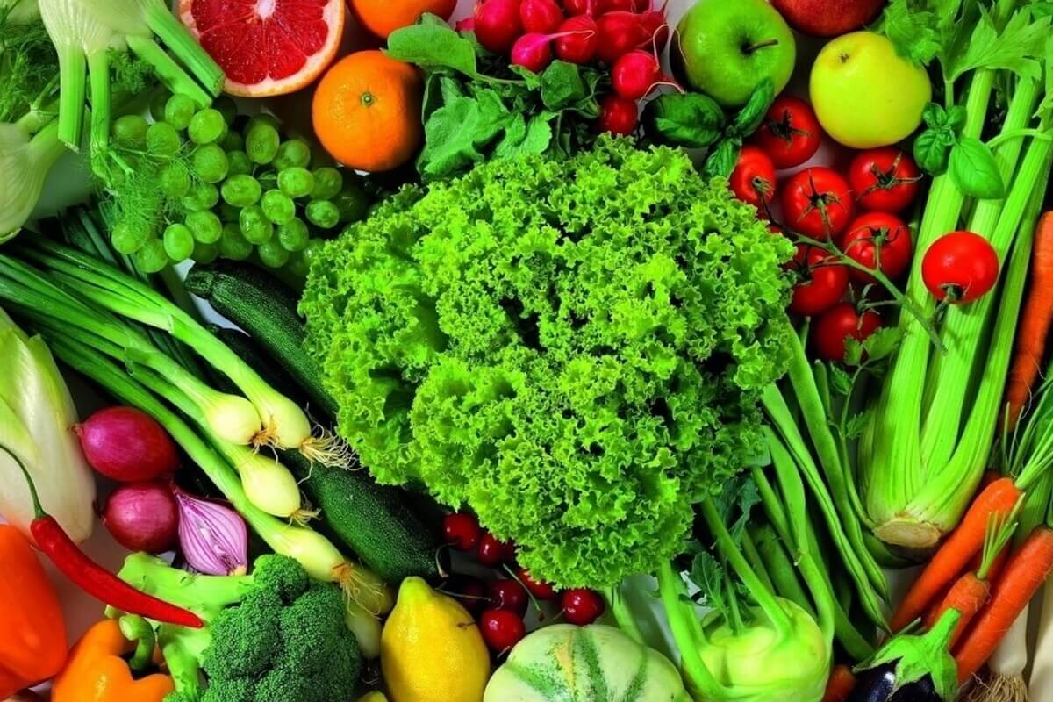

Болгарский перец
Богатейший источник витамина С. Как видите, не обязательно быть кислым, чтобы поставлять этот витамин. В болгарском перце его больше, чем в лимоне – это факт. Кроме этого, в нем есть витамин Р, РР и другие микроэлементы.
Употребляют в сыром виде, тушеном. Добавьте перец к любому салату и его вкус станет ярче и богаче.
Старайтесь избегать импортных красавцев, отдавая предпочтение местным скромнягам, не напичканным консервантами и нитратами.

Кабачок
Прекрасный диетический овощ, у которого столько вариантов приготовления, что даже диву даешься.
Сыроеды уверенно едят его сырым, утверждая, что это необыкновенно вкусно. При желании можно попробовать добавить кабачок в салат. Вкуса он не испортит, а питательности добавит.
Кулинарная классика из кабачков – оладьи. Причем они могут быть как остро-соленые, так и ванильно-сладкие. Хороши и те, и другие. Славятся запеканки, рагу, икра.
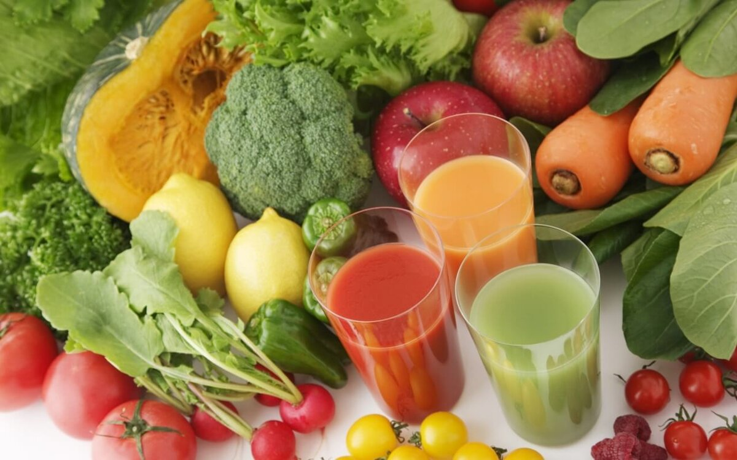

Баклажаны
Второе название этого овоща – долгожитель. И не потому, что у него длинная жизнь, а потому что тот, кто его регулярно ест, живет дольше. И это вполне естественно, потому что баклажан очищает сосуды от холестериновых бляшек и возвращает сердцу здоровье.
«Синие» тушат, запекают, маринуют, квасят. В любом виде они вкусные, а главное – полезные.

Картофель
У поклонников диетического питания отношение к картофелю отрицательное из-за большого содержания крахмала. Но это ошибочно, поскольку этот овощ также полезен и питателен. В нем почти полный набор незаменимых аминокислот.
Но, чтобы получить максимальную пользу, необходимо правильное приготовление. Жареная картошка вредна не потому что это картофель, а потому что при жарке образовались канцерогены. Оптимальный способ обработки – запекание в духовке или «в мундирах». В кожице все витамины и клетчатка.
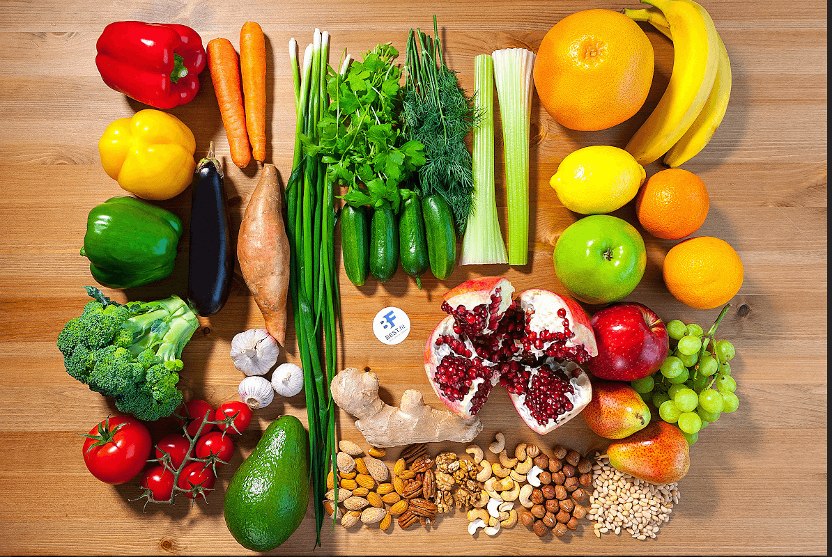

Сколько есть овощей
По рекомендациям специалистов человеку достаточно в день 240-320 г овощей в день. Но каждый организм индивидуален, поэтому лучше слушать себя. Хочется больше – пожалуйста. Основной показатель – собственное самочувствие.
Делайте упор на сезонные, выращенные в вашей местности овощи – от них больше всего пользы.

